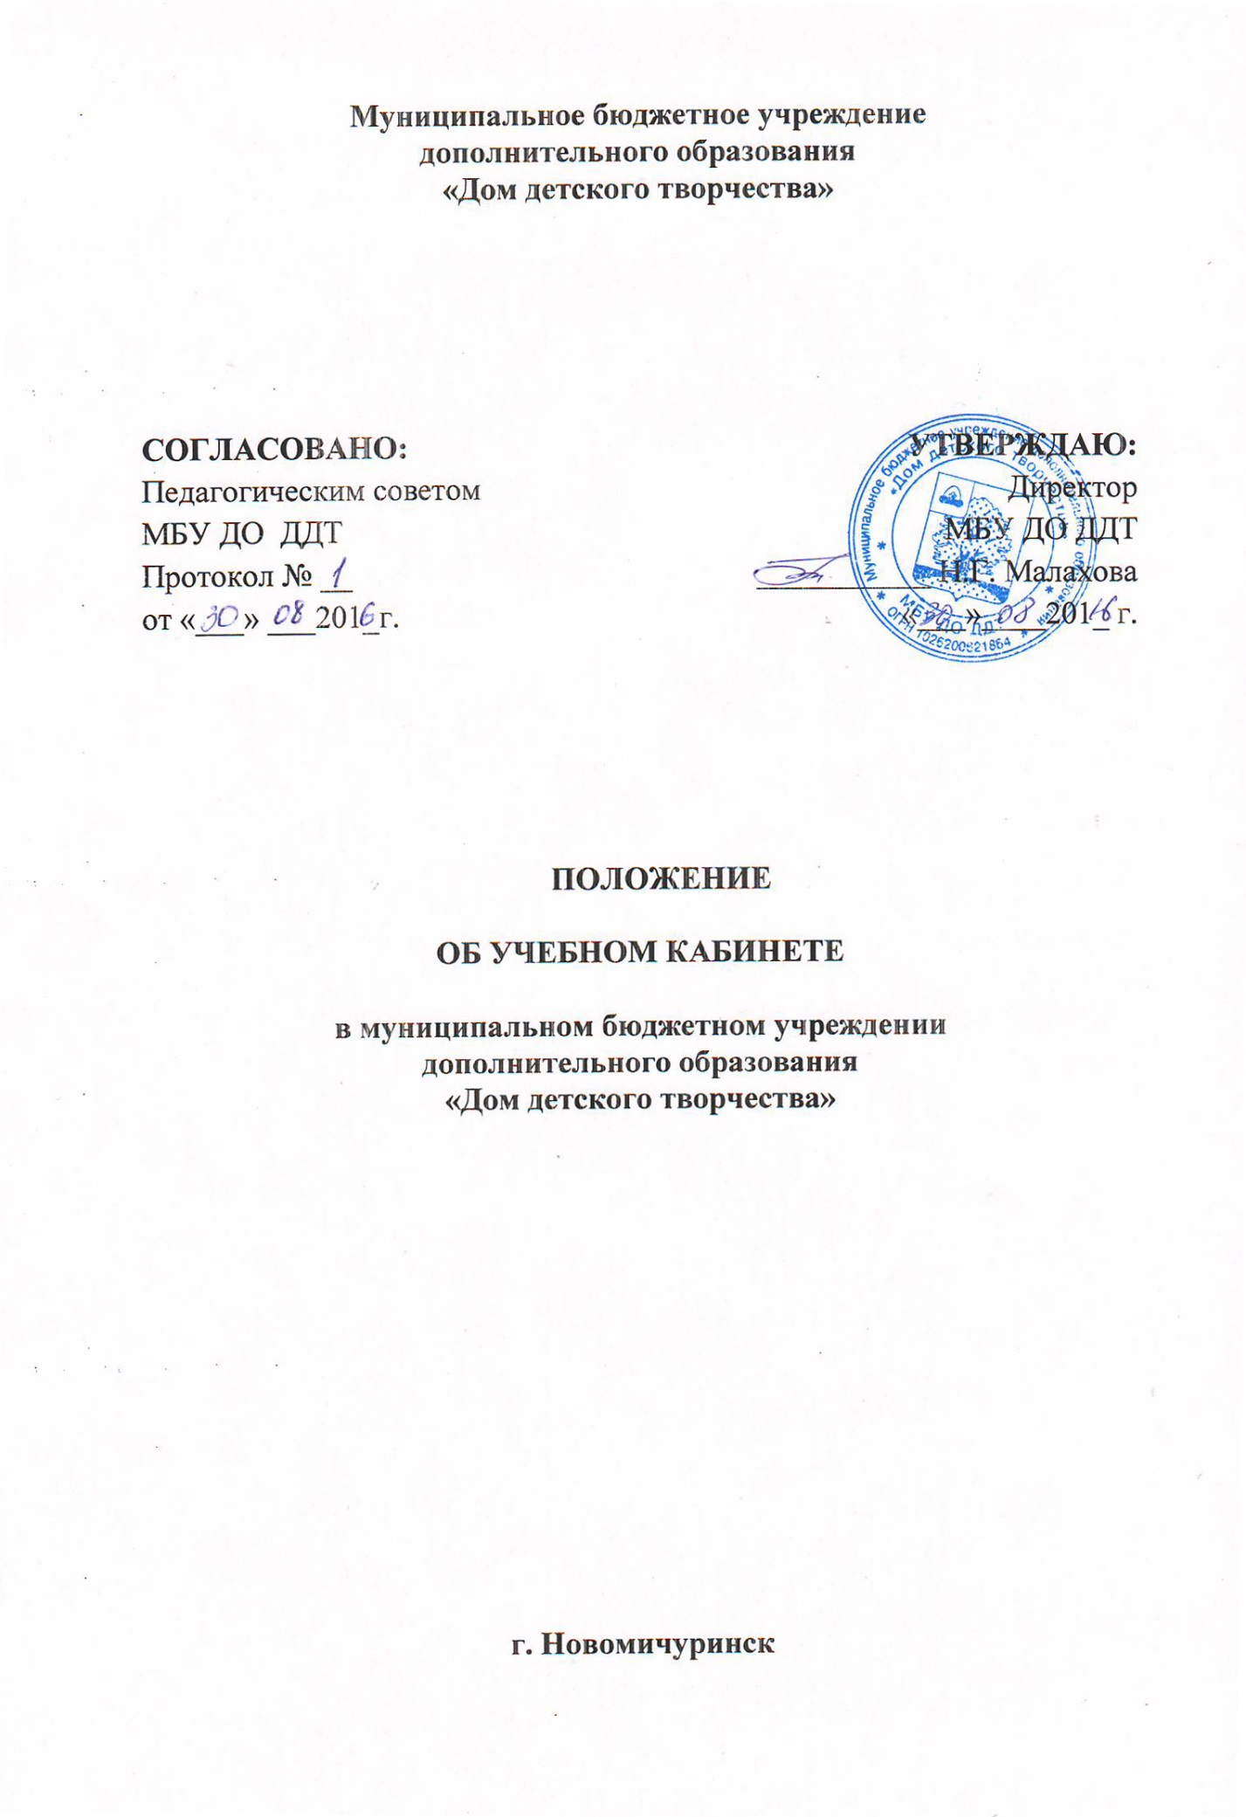
МУНИЦИПАЛЬНОГО БЮДЖЕТНОГО УЧРЕЖДЕНИЯ ДОПОЛНИТЕЛЬНОГО ОБРАЗОВАНИЯ «ДОМ ДЕТСКОГО ТВОРЧЕСТВА» (далее ДДТ)

1. Общие положения
1.1. Работа учебных кабинетов ДДТ организуется и осуществляется в соответствии с требованиями, предъявляемыми к учебным кабинетам.
1.2. Оформление учебного кабинета должно способствовать воспитанию общей культуры личности учащихся, повышению эффективности информационного обслуживания учебно-воспитательного процесса, а также соответствовать эстетическим требованиям.
1.3. Учебный кабинет должен соответствовать правилам техники безопасности и санитарно-гигиеническим требованиям для учебных кабинетов.

2. Общие требования к учебным кабинетам
В учебном кабинете должно быть:
2.1. Паспорт кабинета, оформленный педагогом дополнительного образования по согласованию с завхозом ДДТ с указанием функционального назначения имеющегося в нем оборудования, приборов, технических средств, наглядных пособий, учебников, методических пособий, дидактических материалов и т.д.
2.2. График занятости учебного кабинета.
2.3. План работы детского объединения, занимающегося в кабинете на текущий учебный год, с указанием планируемых мероприятий.
2.4. Учебно-методический комплекс средств обучения, учебное оборудование, необходимый комплекс дидактических материалов, раздаточных материалов, стендовых материалов, наглядных материалов и пособий, заданий, тестов и др., а также учебно-методическая литература в соответствии с реализуемой педагогом образовательной программой.

3. Правила пользования учебным кабинетом
3.1 Педагог должен находиться в кабинете не позднее, чем за 10 минут до начала занятий.
3,2 Учащиеся должны находиться в кабинете только в присутствии педагога.
3.3. Кабинет должен проветриваться после ухода каждой учебной группы.
3,4 Педагог должен обеспечивать чистоту и порядок в кабинете.

4. Документация учебного кабинета
4.1. Паспорт.
4.2. Опись государственного имущества, находящегося в кабинете.
4.3. Правила техники безопасности.
4.4. Правила пользования кабинетом учащимися (Правила поведения в кабинете).
4.5. График занятости учебного кабинета.

